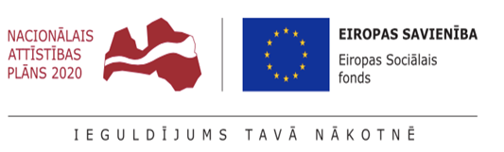

Izglītības un zinātnes ministrija
ES Sludinājumiem

Saskaņā ar NK noteikumiem Nr. 25 un CFLA prasību, lūdzu publicēt sekojošu ziņojumu:
Latvijas Mākslas akadēmija izsludina akadēmiskā personāla - pasniedzējs mākslās - vakanci
Latvijas Mākslas akadēmija, reģistrācijas Nr. 90000029965, izstrādājot un īstenojot Projektu Nr.8.2.2.0/20/I/002 - Akadēmiskā personāla attīstība – doktorantu grantu pieejas aprobācija un ārvalstu akadēmiskā personāla piesaiste Latvijas Kultūras akadēmijā, Latvijas Mākslas akadēmijā un Jāzepa Vītola Latvijas Mūzikas akadēmijā” atklātā projektu atlases kārtas ietvaros un atbilstoši Ministru kabineta noteikumiem Nr. 25 (Rīgā 2018. gada 9. janvārī), izsludina atklātu akadēmiskā personāla - ārvalstu pasniedzēja mākslā - atlasi.
Ar akadēmiskā amata darba uzdevumiem un atlases pieteikumu noformēšanu var iepazīties mājaslapā publicētajās aktualitātēs/ aktuālie projekti (projekts Nr. Nr.8.2.2.0/20/I/002): https://www.lma.lv/akademija/projekti/akademiska-personala-attistiba-doktorantu-grantu-pieejas-aprobacija-un-arvalstu-akademiska-personala-piesaiste-lma-lka-jvlma-nr822020i002
Darba samaksa: līdz 4000,- EUR mēnesī (tais skaitā darba devēja un visi darba ņēmēja nodokļi) uz periodu 4 mēneši 1 kalendārā gada laikā.
Pieteikšanās termiņš ir līdz 2022. gada 22. augustam.
Pieteikuma vēstuli un CV (Europass formā) sūtīt uz e-pasta adresi mara.adina@lma.lv vai pa pastu, adrese: O. Kalpaka bulvāris 13, Rīga, ar norādi "Atklātai ārvalstu akadēmiskā personāla atlasei" (projekts Nr. Nr.8.2.2.0/20/I/002) .
Pamatojoties uz Fizisko personas datu aizsardzības likuma 8. panta pirmo daļu, Latvijas Mākslas akadēmija informē, ka jūsu pieteikuma dokumentos norādītie personas dati tiks apstrādāti, lai nodrošinātu šīs atlases konkursa norisi un iepriekš minētās jūsu personas datu apstrādes pārzinis ir Latvijas Mākslas akadēmija.

Rīga, 2022.gada 22.jūlijs

